材料，回答问题。（10分）

材料一：海南岛地处热带季风气候，一年分为旱、雨两季。专家研究认为，海南岛西部某些地方旱季比岛内其他地区更干旱，是那里形成热带稀树草原景观的关键因素。

材料二：海南岛旱季以偏东风为主。

材料三：海南岛西部一些地方沉积岩透水性强，地表水易于渗漏。

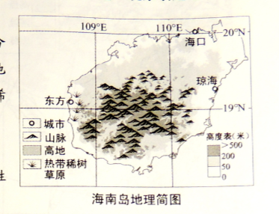

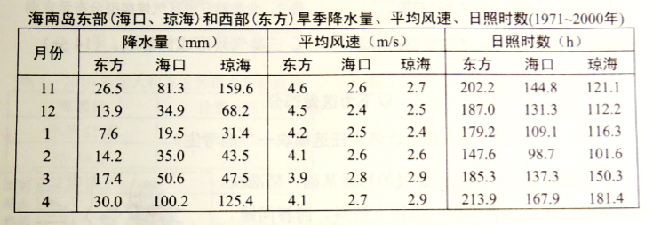

50.海南岛西部的惹到稀树草原景观反映了什么地域分异现象？说明判断理由。（4分）

51.海南岛西部“旱季更显干旱”的一个主要因素是降水量低。从风向、地形角度分析降水量低的原因，并概括造成这里“旱季更显干旱”的其他因素及其作用。（6分）

上海地理参考答案

一、选择题（共60分，每小题2分）  
（一）1.D 2.C （二）3.D 4.A

（三）5.D 6.C （四）7.B 8.C

（五）9.A 10.A （六）11.C 12.D

（七）13.D 14.A （八）15.A 16.B

（九）17.B 18.C （十）19.C 20.A

（十一）21.C 22.B （十二）23.D 24.B

（十三）25.A 26.B （十四）27.B 28.B

（十五）29.D 30.A

二、综合分析题（共90分）

考生回答合理可酌情给分

第（十六）至第（二十）题为共同部分

（十六）（本题18分）

31.热带沙漠气候区与热带稀树草原气候区

32.地处热带，受副热带高气压带和来自大陆内部的东北信风带交替影响，终年高温，蒸发量大，降水稀少，不利于植被生长；北面是面积广大的撒哈拉沙漠区，在东北信风驱动下，风沙易于向南移动。因此，绿色长城沿线分布有荒漠。

33.防止过度的开垦与放牧；控制过快的人口增长。（任答一点即可）

34.原因：绿化带地处热带稀树草原气候区北缘，这里旱季干旱，土壤水分含量低，本地原有树种无法密集生长，且旱季落叶，起不到遏制荒漠化发展的作用。

特性：比本地原来树种更加耐旱，且旱季不落叶，以利密集种植，有效抵御风沙。

35.荒漠化问题是绿色长城沿线国家面对的共同问题，只有大家共同行动，才能有效遏制荒漠化的蔓延。因此，这一项目体现了相关国家面对共同的问题采取的国际合作精神。

（十七）（本题14分）

36.河流径流量较小；流速较稳定；汛期一般出现在7、8月；河水含沙量较大；有结冰期。（“汛期”必答；其余任答一点即可。）

37.渭河北侧：支流多而长，流经黄土高原，带来大量泥沙，尤其是每年7、8月暴雨多，水土流失更加严重，带来的泥沙更多。

渭河南侧：多发源于秦岭山区，支流短，水流急，易于带来泥沙。

38.原因：沿河城市大量抽水截留；人口增加，生产、生活用水量激增；沿河城市污染排放，导致水质下降。（“抽水截留”必答；其余任答一点即可。）

对策：加强上、中、下游水资源的统一管理与调配；发展节水型农业；防止水资源污染；提高水资源循环利用率；制定有关合理利用水资源的政策等等。（“统一管理与调配”必答；其余任答一点即可。）

（十八）（本题18分）

39.2012年崇明城市化率低于全市和全国平均水平。

40.第一产业：产值比重低于全国平均值，但从业人员比重却高于全国平均值。

第二产业：产值比重高于全国平均值，但从业人员比重却低于全国平均值。

第三产业：产值比重低于全国平均值，从业人员比重也低于全国平均值。

41.第一产业

影响：崇明第一产业滞留的农业劳动力过多，影响了第一产业劳动力的转移，不利于城市化的发展。

原因：以种植业为主，规模小，效率低，难以为城市化提供足够的剩余劳动力。

第二产业

影响：对农村剩余劳动力的吸纳能力偏弱，即工业化对城市化发展虽然有一定的拉动作用，但拉动作用还不够强。

原因：（1）以传统产业、乡镇企业为主；（2）布局零散，集聚程度较低，规模小。因此，第二产业对剩余劳动力的吸纳能力偏弱。（任答一点即可）

42.通常，三大产业中，第三产业对剩余劳动力的吸纳能力最强；崇明的第三产业不强，发展空间很大；发展以现代服务业为主的第三产业既可以促进崇明的经济发展和加速城市化进程，也可以有效地保持崇明优良的生态环境，兼顾社会效益和生态效益、经济效益。因此这个建议是积极的、合理的。

（十九）（本题16分）

43.地形分布：意大利北部为阿尔卑斯山脉，山脉南侧为平原；意大利半岛主体以山脉和丘陵为主。

气候类型分布：北部阿尔卑斯山脉主要为高山气候，其他地区为地中海气候。

44.气候条件：意大利以种植粮食作物为主的北部平原，地处地中海气候区，雨热不同季，夏季热量充足，而水分不足，需要人工灌溉。

灌溉水源：流经平原的河流主要支流多发源于其北面的阿尔卑斯山脉，夏季阿尔卑斯山脉的冰雪融水，通过河流系统给平原的农业带来了充沛的灌溉水源。

45.问题1：农业劳动力人口老化严重。

问题2农户以土地面积很小的农场为主，难以开展大规模农业机械化生产。

46.货物出口特征：以工业制成品占绝对优势，其次为葡萄酒、橄榄油。

服务出口特征：以旅游业占绝对优势。

（二十）（本题14分）

47.A气候：温带海洋性气候，分布于北美西部沿海的北部地区。这里位于温带，常年受西风带影响，高大山系紧逼西海岸，西风带影响主要局限于高大山系两侧的峡长平原地带，加之沿岸暖流增温增湿作用，导致该地带形成温带海洋性气候。

B气候：地中海气候，分布于北美西部沿海地区中部。这里位于亚热带，冬季受到西风带影响，夏季受副热带高气压带控制，地形为狭长平原，位于高山的迎风坡，呈现为地中海气候。

C气候：温带大陆性气候，分布于北美大陆的主体部分，原因是北美大陆主要位于中高纬度地区，地势平探，东西脚宽，且受西海岸暖流影响，该气候带西北缘有向西北延伸的趋势，因此，该区以温带大陆性气候为主。

A组

（二十一）（本题10分）

48.主要问题：可供建设的土地资源紧缺，用地规模已经超出可供建设的土地资源。

自然原因：山区面积大，地表破碎，境内可利用土地较少。

人类活动原因：生态功能保护区占地较多，梯级电站开发淹没部分谷底农田。（任答一点即可）

49.因地制宜，发展特色农业、林果业及初级农产品加工业；利用国家级森林及生物多样性生态功能区资源，适度发展生态旅游业。

B组（二十二）（本题10分）

50.现象：非地带性地域分异现象

理由：海南岛地处热带季风气候区，应该出现的是热带季雨林景观，南海南岛西部却呈现热带稀树草原景观，因此其反映的是非地带性地域分异现象。

51.原因：海南岛旱季以北偏东风为主，由于水汽受到中部山脉阻挡与拦截，西部为雨影区，降水明显减少。

因素及作用：风速大，日照长，导致蒸发量大；岩石和土壤持水性差，旱季土壤含水量更小。因此，这里旱季更旱，不利于热带季雨林的生长。